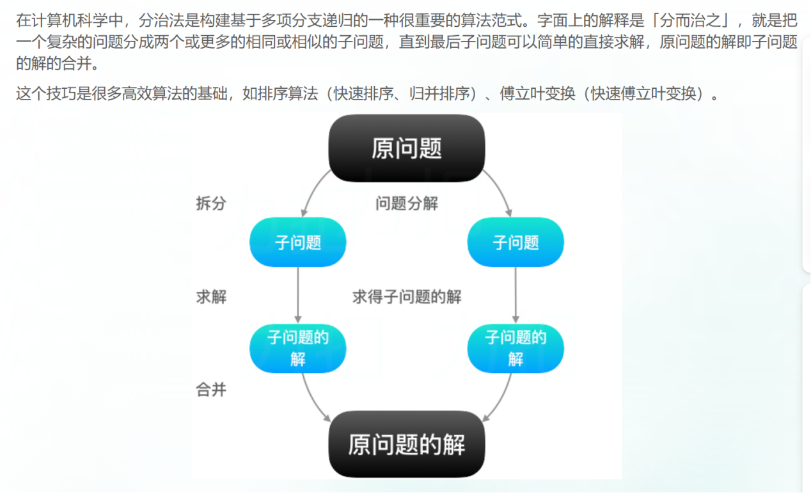

堆排序：

两步走：1.建立堆 (从第一个叶子节点的前一个节点出发)

1. 交换 堆顶和堆尾（每交换一次要从堆顶开始维护堆）

void build_heap(int it[],int n,int start){//堆排序第一步建立堆这种数据结构

         if(start<0){

          return;

         }

         int  lagest=start;

         int lef=start*2+1;

         int right=start*2+2;

         if(lef<n&&it[lef]>it[lagest]){

            lagest=lef;

         }

         if(right<n&&it[right]>it[lagest]){

          lagest=right;

         }

         if(lagest!=start){

          int tem=it[lagest];

          it[lagest]=it[start];

          it[start]=tem;

          build_heap(it,n,lagest);

         }

         return;

 }

 void head_sort(int it[]){

  int n=10;

  for(int i=n/2-1;i>=0;i--){//建立堆

    build_heap(it,n,i);

  }

  for(int i=n-1;i>0;i--){

    int tep=it[0];

    it[0]=it[i];

    it[i]=tep;

    build_heap(it,i,0);//交换完之后必须维护堆的性质,此时维护堆的性质要从堆顶开始

  }

 }